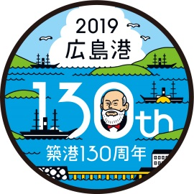
【応募用紙】
2019年「セレブリティ・ミレニアム」船内見学会
郵送先（郵送のみ受付）：〒730-8511 広島市中区基町10-52
広島県土木建築局港湾振興課内
「広島港客船誘致・おもてなし委員会」事務局 宛て

応募締切： 令和元年8月30日(金)必着
記載内容 | 申込者① | 申込者②
①氏名  （漢字・ローマ字両方） | (ローマ字表記 ) | (ローマ字表記 )
②生年月日（西暦） | 年 月 日 | 年 月 日
③国籍
④パスポート記号 | 記号 | 記号
⑤郵便番号
⑥自宅住所
⑦電話番号
(当日連絡のつくもの)

■留意事項

・ 応募用紙への記入は２名までとし，３名以上記入の場合は無効になります。
・ 身分証明書（パスポート）を持っていない方は，同伴者が身分証明書を持っていても応募できません。 お子様も応募が必要となります。
応募されるすべての方の①～⑦をご記入下さい。
・ おひとり１通の応募に限らせていただきます。重複しての応募，未記入及び誤記入部分がある場合は
無効になります。
・ 応募は郵送のみとし，電話、FAX，E-mail等による申し込みは無効とします。
・ 応募者以外の方が代理参加することはできません。
・ 自家用車での来場はできません。
（当日は，ＪＲ五日市駅南口から広島港五日市埠頭まで，シャトルバスを運行します。）
・ 車椅子をご利用の方はご自身の車椅子をご持参いただき，また必ず付き添いの方にご同伴いただ
くようお願いいたします。（同伴者も同様の申し込みが必要です。）
・ ベビーカーを利用しての見学はできません。船内外でお預かりもできませんのでご了承ください。
・ 船内ではグループ行動となりますので，別行動や，見学時間途中の乗下船はできません。
・ 天候等の理由により，見学会を中止する場合があります。
・ 当選結果は当選者のみ，令和元年9月4日(水)目途にご案内を郵送します。
落選者には連絡いたしません。

